1. 安装jdk

搜索jdk安装包

yum search java|grep jdk

下载jdk1.8，下载之后默认的目录为： /usr/lib/jvm/

yum install java-1.8.0-openjdk

1. 安装jenkins

导入镜像

wget -O /etc/yum.repos.d/jenkins.repo <https://pkg.jenkins.io/redhat-stable/jenkins.repo>

导入公钥

rpm --import <https://pkg.jenkins.io/redhat-stable/jenkins.io.key>

安装jenkins

yum install Jenkins

启动jenkins

systemctl start Jenkins

查看jenkins的启动状态

systemctl status Jenkins

查看配置文件

/etc/sysconfig/jenkins

查看密码

cat /var/lib/jenkins/secrets/initialAdminPassword

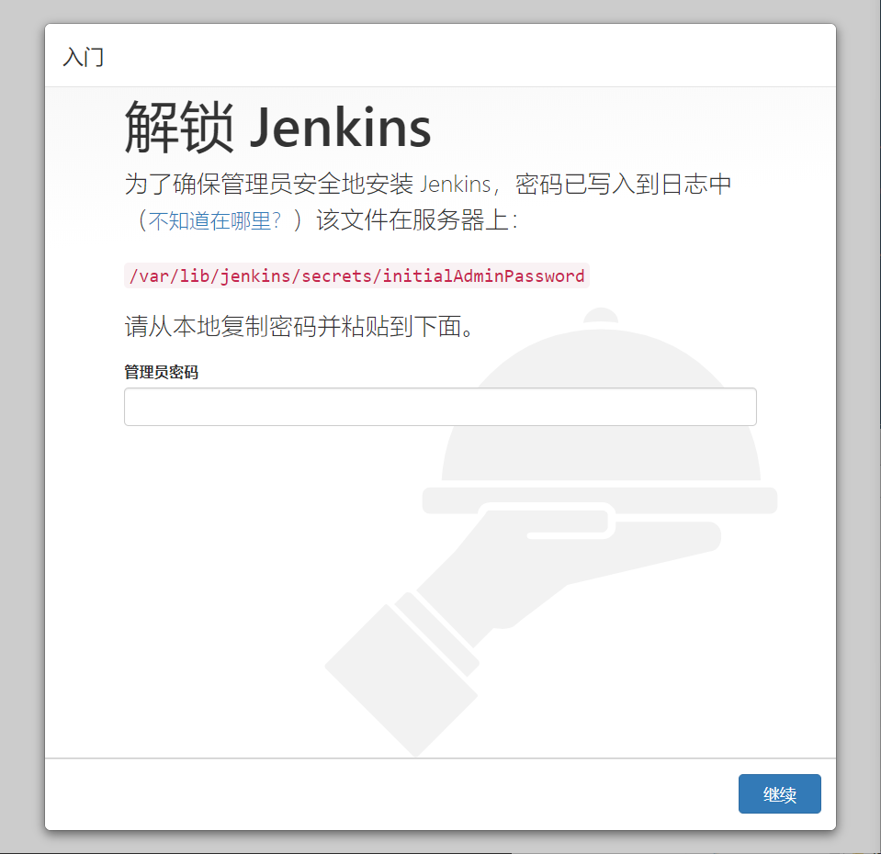

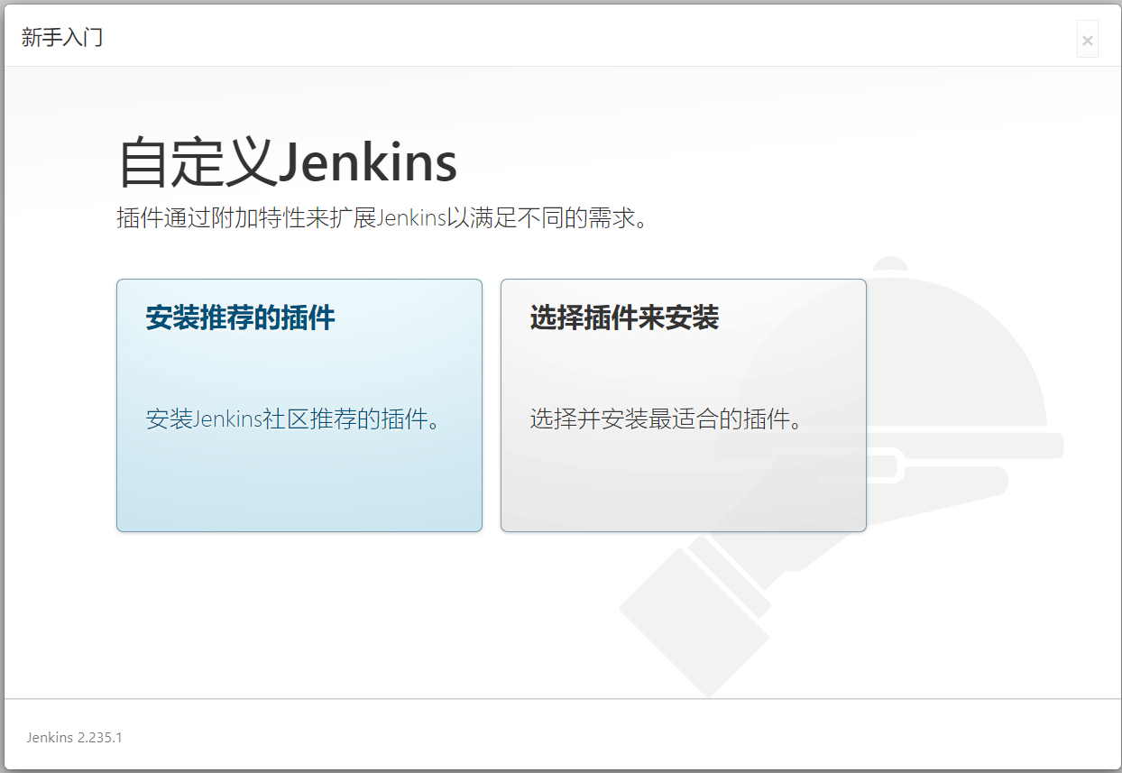

直接跳过

安装中文插件

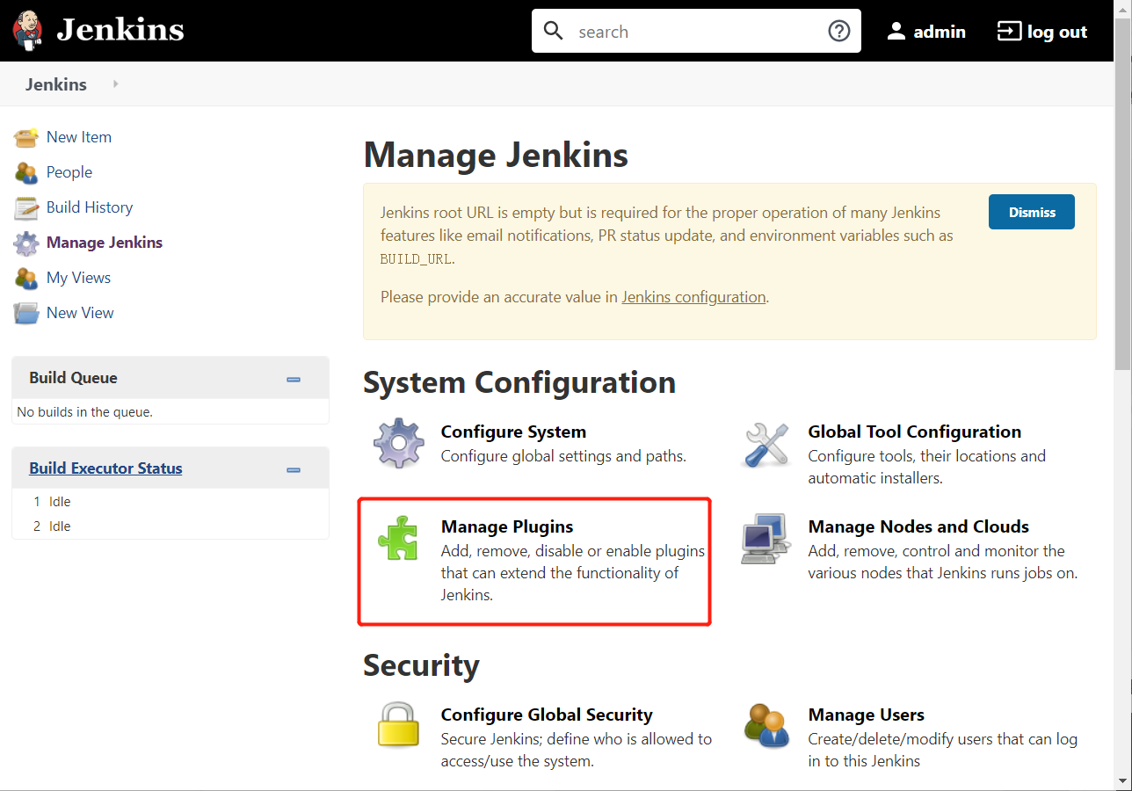

搜索chinese 然后安装重启

修改密码

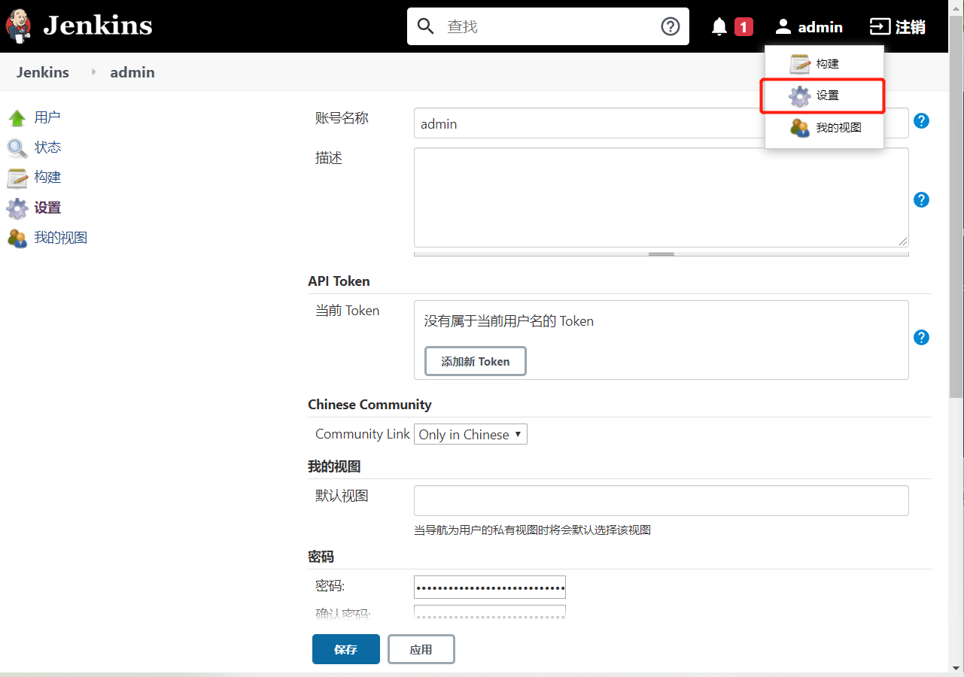

设置镜像地址

系统管理->插件管理->高级

https://mirrors.tuna.tsinghua.edu.cn/jenkins/updates/update-center.json

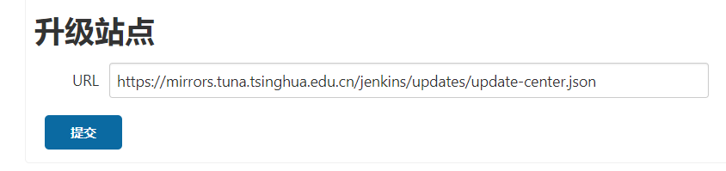

安装插件

Webhook Publish Over SSH nvm-wrapper GitHub

新建任务

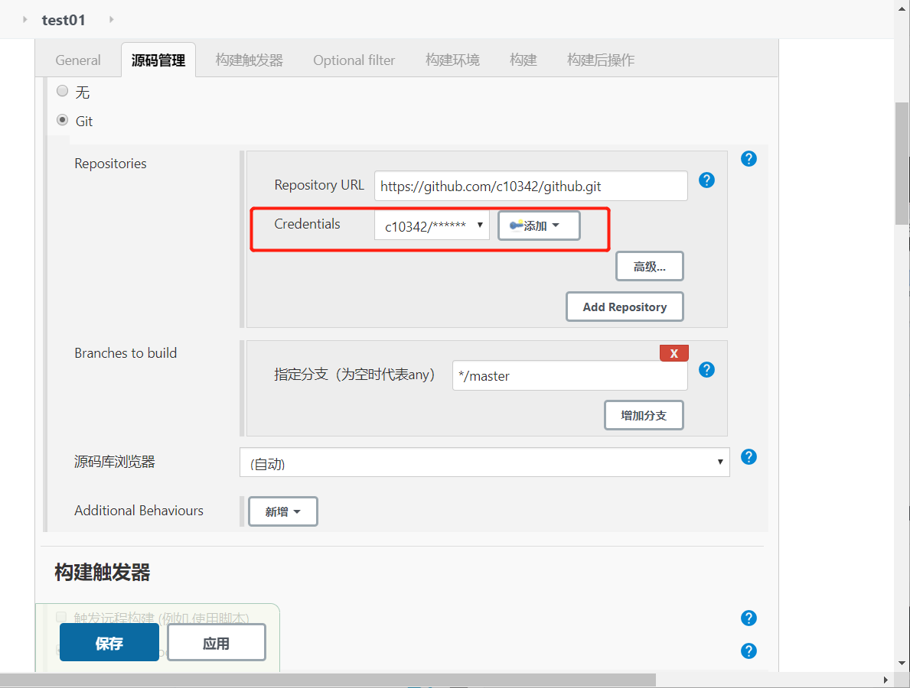

需添加github用户

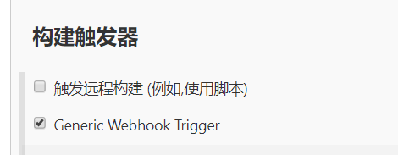

Github添加webhook

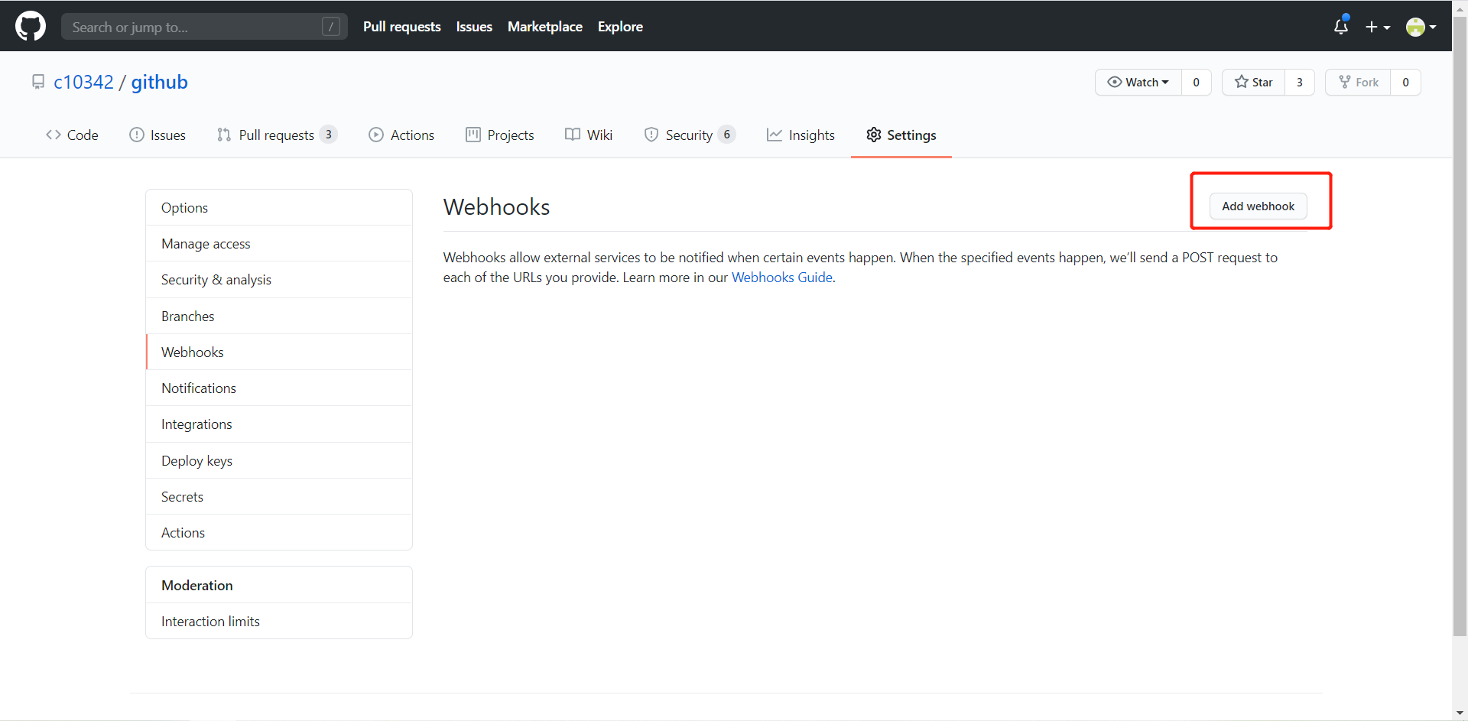

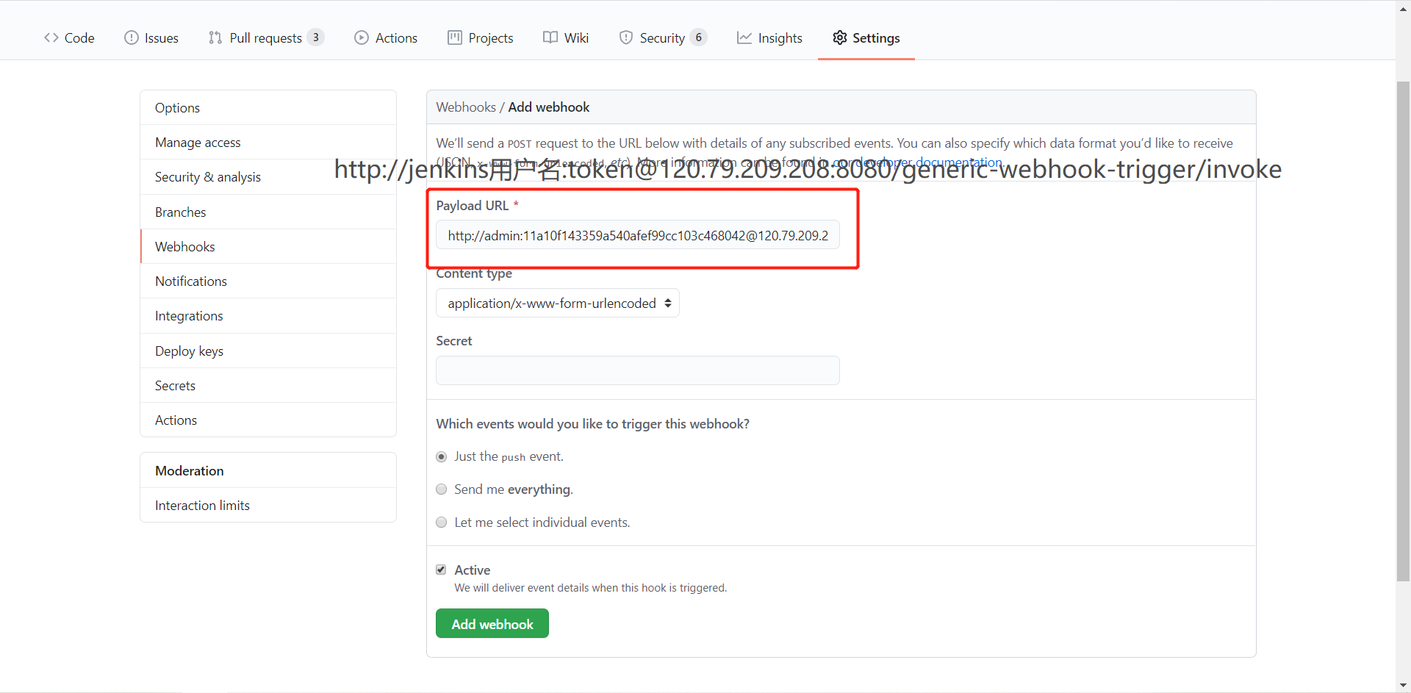

获取token

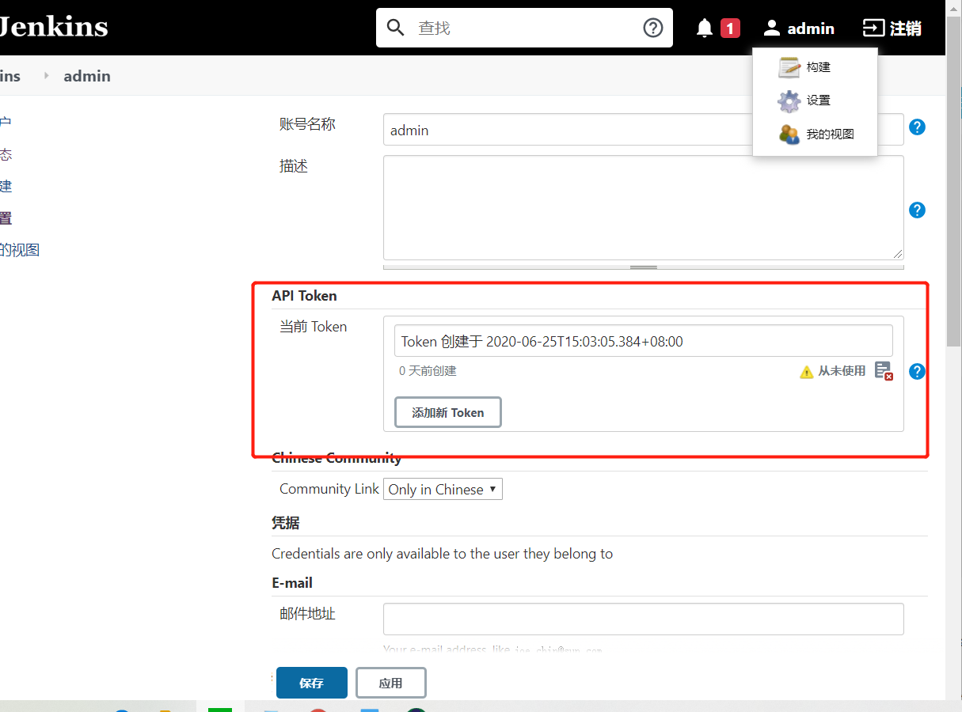

查看工作区

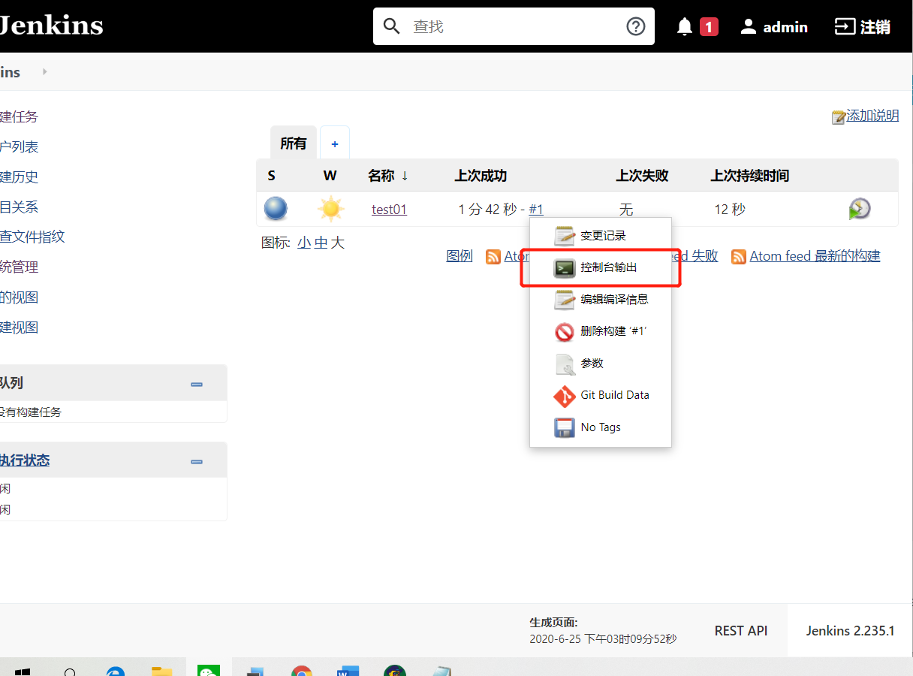

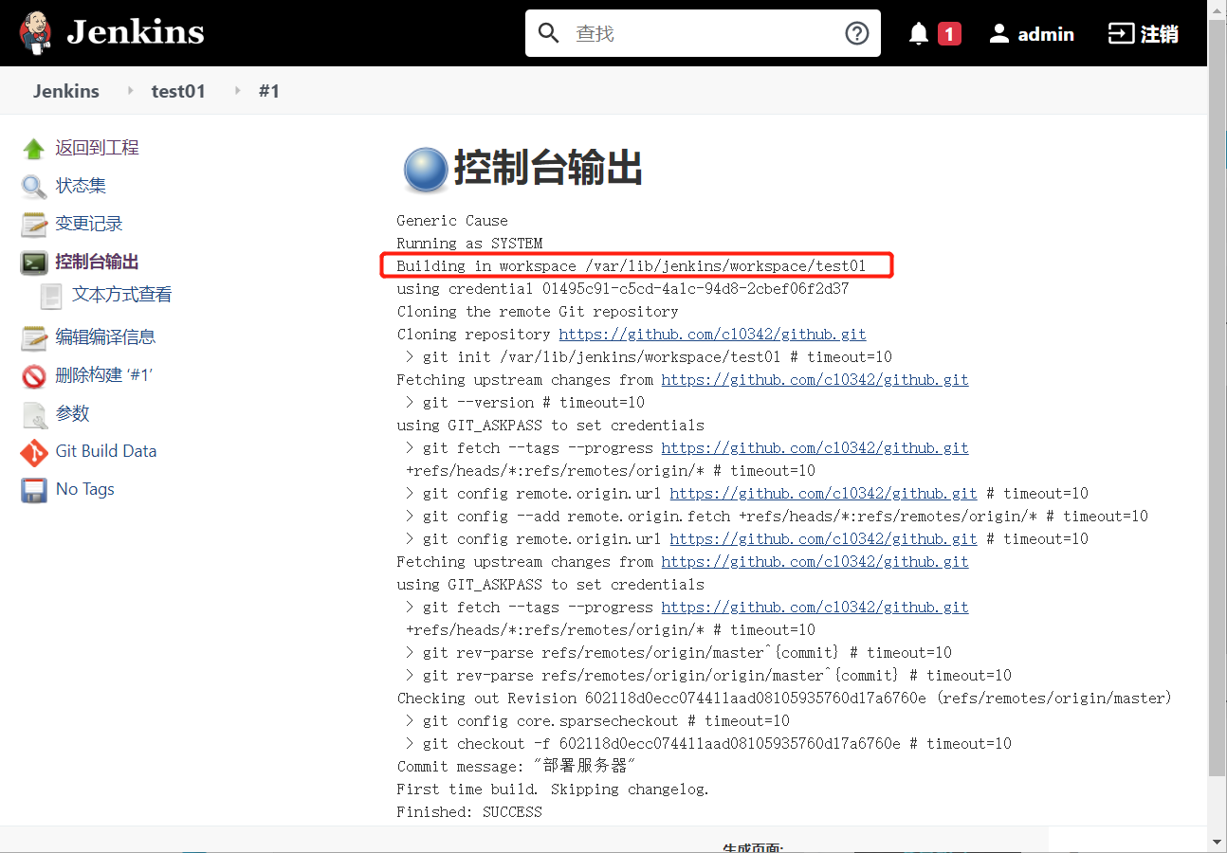

根据node版本构建项目

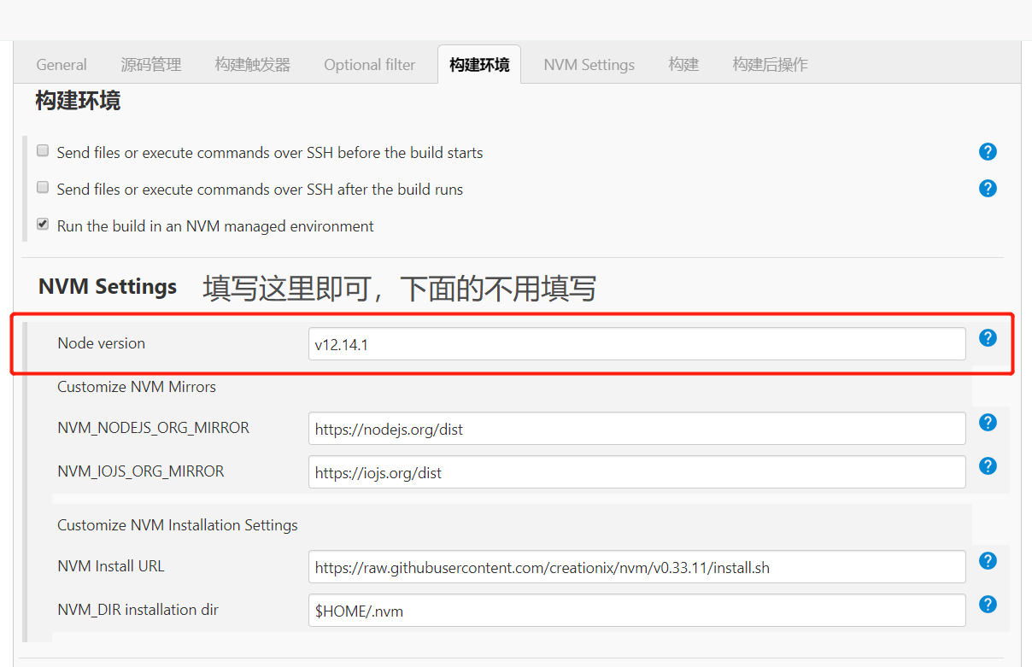

项目克隆下来之后执行的命令

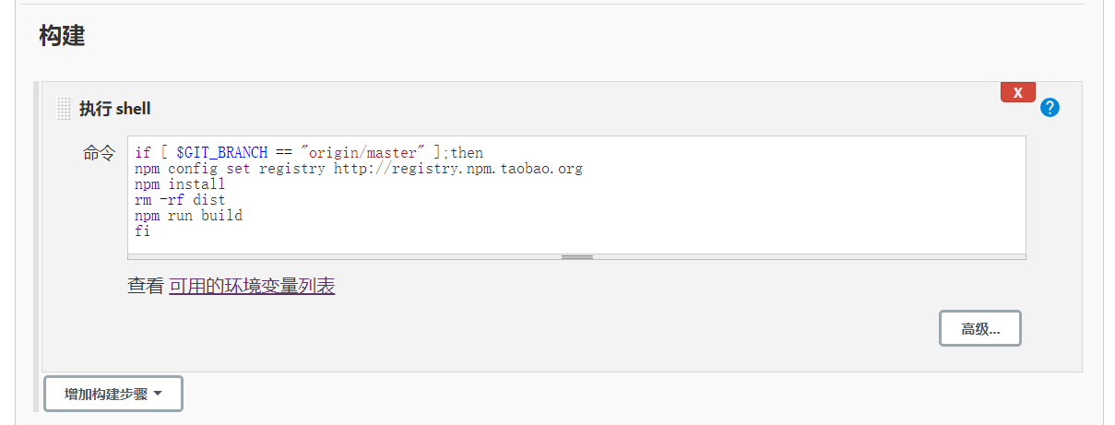

注意需要在系统配置哪里设置一下系统环境变量，否则可能会导致构建失败



